CHẾ TẠO MÁY SÁT KHUẨN TAY TỰ ĐỘNG
DÙNG DUNG DỊCH SÁT KHUẨN KHÔ

MANUFACTURER OF AUTOMOTIVE HANDWORKERS
USE DRY CLEANER
SVTH: Trần Quang Lĩnh, Nguyễn Hữu Điền, Hoàng Như Cương
Lớp 18D3,18D4 Khoa Điện – Điện tử, Trường Đại học Sư phạm Kỹ thuật - Đại học Đà Nẵng
GVHD: ThS. Trần Duy Chung
Khoa Điện – Điện tử, Trường Đại học Sư phạm Kỹ thuật - Đại học Đà Nẵng

Tóm tắt - Đối với dịch Covid-19 hiện nay, chúng ta biết rằng con người sẽ giảm được nguy cơ lây bệnh nếu có vaccine đặc hiệu hoặc mọi người đều đeo khẩu trang. Việc thay đổi môi trường nhằm tránh virus lây lan, chẳng hạn như giảm tụ tập đông người, dành thời gian bên ngoài thay vì những không gian kín, duy trì giãn cách vật lý... Đứng trước tình hình dịch bệnh COVID-19 hết sức phức tạp hiện nay ở Việt Nam cũng như trên toàn thế giới, với số lượng ca nhiểm và số ca tử vong tiếp tục tăng theo hằng ngày ở tất cả các độ tuổi khác nhau. Vì vậy công tác phòng bệnh rất cấp bách để giảm nguy cơ lây lan Virus trong cộng đồng. Từ đó nhóm Nghiên cứu, thiết kế, chế tạo máy sát khuẩn tay tự động dùng dung dịch sát khuẩn khô phục vụ cho con người, dễ dàng sử dụng, nhanh chóng, tiện lợi, tránh tiếp xúc trực tiếp khi khử khuẩn, giúp ngăn chặn sự lây lan Virus ra cộng đồng góp phần ngăn chặn và phòng chống dịch hiệu quả. |  | Abstract - For the current Covid-19 epidemic, we know that people will reduce the risk of infection if they have a specific vaccine or that everyone is wearing a mask. Changing the environment to prevent the virus from spreading, such as reducing crowds, spending time outside instead of enclosed spaces, maintaining physical distance ... Facing COVID-19 disease situation It is very complex today in Vietnam as well as around the world, with the number of cases and deaths continuing to increase daily with all age groups. Therefore, prevention is very urgent to reduce the risk of virus spread in the community. Since then, the Research team, designed and built an automatic hand sanitizer using dry disinfectant solution for human use, easy to use, fast, convenient, avoiding direct contact when disinfecting, helping Preventing the spread of viruses to the community, contributing to the prevention and prevention of epidemics effectively.
Từ khóa - Dịch Covid - 19, dung dịch sát khuẩn khô, máy sát khuẩn tay, công nghệ 4.0, vệ sinh hiện đại. |  | Key words - Covid -19, Virus, Technology 4.0, hand sanitizer

Đặt vấn đề
Theo Tổ chức Y tế thế giới, vệ sinh tay được coi là “liều vacxin” tự chế, rất đơn giản, dễ thực hiện, hiệu quả về chi phí cũng như có thể cứu sống hàng triệu người. Vệ sinh tay là biện pháp quan trọng và hữu hiệu nhất trong việc phòng ngừa nhiễm khuẩn bệnh viện. Vì đôi bàn tay là phương tiện quan trọng làm lan truyền các tác nhân gây nhiễm khuẩn. Trên da tay thường có cả hai loại vi khuẩn: Vi khuẩn thường trú và vi khuẩn vãng lai. Các vi khuẩn thường trú có độc tính thấp, ít khi gây nhiễm trùng qua các tiếp xúc thông thường, song chúng có thể gây độc tính qua các thủ thuật xâm lấn trên người bệnh. Các vi khuẩn vãng lai là những tác nhân gây nhiễm trùng bệnh viện phổ biến, thường tồn tại trên da không quá 28 tiếng và dễ bị loại bỏ bằng rửa tay với nước, dung dịch sát khuẩn và xà phòng. Với tình hình thực tế đất nước đang chống lại nạng dịch Covid - 19 nhóm nghiên cứu đã tìm ra giải pháp, đưa vào áp dụng “Máy phun dung dịch sát khuẩn tay tự động dùng dung dịch sát khuẩn khô” nhằm chung tay chống lại đại dịch này.

Kết quả nghiên cứu và khảo sát

Hệ thống phần cứng

Sơ đồ khối của hệ thống.
Máy phun dung dịch sát khuẩn tay tự động sử dụng năng lượng là nguồn điện áp 220v/AC và pin Litium cell. Sử dụng bằng cách đặt tay vào trước thiết bị, ngay bên dưới vòi bơm dung dịch để kích ứng bộ phận cảm biến. Dung dịch sẽ tự động phun ra trên tay. Nếu muốn lấy thêm dung dịch, phải lấy tay ra khỏi vị trí mắt cảm biến, sau đó đặt tay lại vị trí cũ để kích ứng máy.
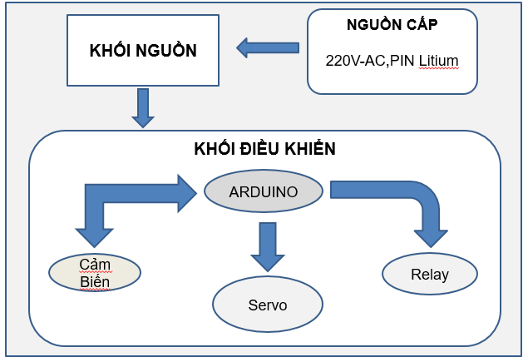
Hình 1: Mô hình tổng thể của hệ thống[1]
Cấu tạo của máy gồm 2 bộ phận chính: Hộp kỹ thuật (có mạch điều khiển; cảm biến, bơm phun dung dịch, bình đựng dung dịch sát khuẩn, bộ chuyển đổi nguồn AC-DC…) và giá đỡ. Trong đó, hộp kỹ thuật là bộ phận quan trọng nhất của máy rửa tay sát khuẩn tự động, chịu trách nhiệm xử lý và ra lệnh cho thiết bị phun dung dịch. Nguyên lý hoạt động của hộp kỹ thuật là khi đưa tay vào vị trí gần máy, cảm biến sẽ phát hiện tín hiệu và ra lệnh cho Rơ-le (mạch xử lý đóng, ngắt) đóng mạch điện tử, khi mạch điện tử được đóng sẽ tác động 1 lệnh tới mạch Delay tạo trễ (mạch đếm thời gian), từ mạch Delay này sẽ cấp điện cho động cơ Servo hoạt động đóng bơm dung dịch trong nhiều thời gian (thường chạy 3 giây để lượng dung dịch phun ra vừa đủ theo khuyến cáo của Bộ Y tế, tránh gây lãng phí khi phun nhiều hoặc phun ít không đủ lượng dung dịch cần dùng); đồng thời, bơm áp lực sẽ hút dung dịch từ bình đựng và phun ra vòi dung dịch thông qua ống dẫn. Toàn bộ các linh kiện lắp đặt trong hộp bảo vệ được lắp ghép từ vật liệu Mê ca đảm bảo nhẹ và dễ thao tác. Hệ thống máy rửa tay sử dụng nguồn 12V được chuyển đổi từ điện 220V qua Adapter (bộ phận chuyển nguồn) và có thể sử dụng nguồn pin khi không kết nối được nguồn điện 220V-AC.

Các mạch điện sử dụng trong thiết bị
Khối nguồn.
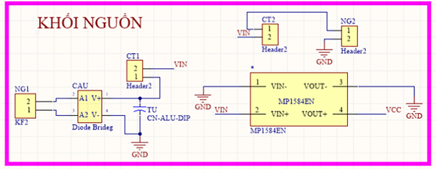
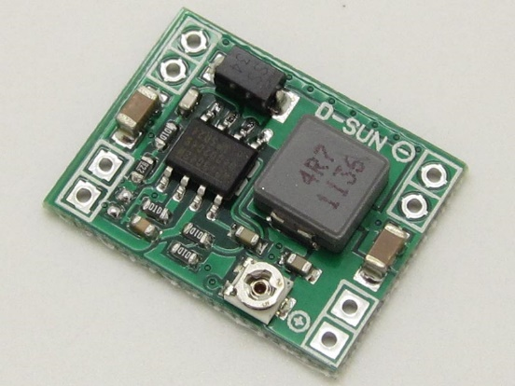
Hình 2: Khối nguồn[1]
- điện áp đầu vào: 0 -24VDC
- điện áp ra: 1.2-20VDC (điện áp Đầu Vào nên được 1.8 V cao hơn hơn điện áp đầu ra hoặc nhiều hơn.)
- Dòng tối đa: 2A (MAX)
- Dòng hiệu dụng: 1A
- hiệu suất chuyển đổi: 92% (MAX)
- Chuyển đổi tần số: 1 MHz
Khối điều khiển
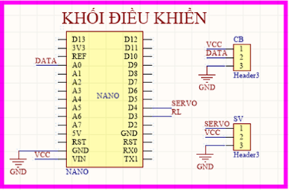
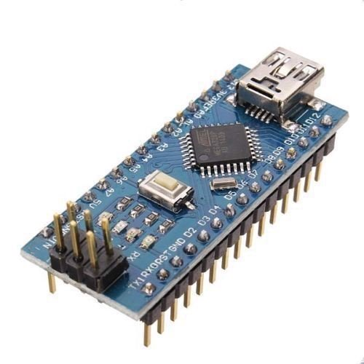
Hình 3: Khối điều khiển[2]
- Điện áp hoạt động: 5V - DC
- Điện áp đầu vào khuyên dùng: 7-12V - DC
- Điện áp đầu vào giới hạn: 6-20V - DC
- Số chân Digital I/O: 14 (trong đó có 6 chân PWM)
- Số chân Analog: 8 (độ phân giải 10bit, nhiều hơn Arduino Uno 2 chân)
Module relay 12v
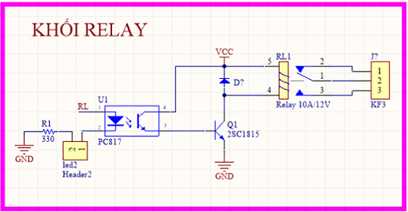
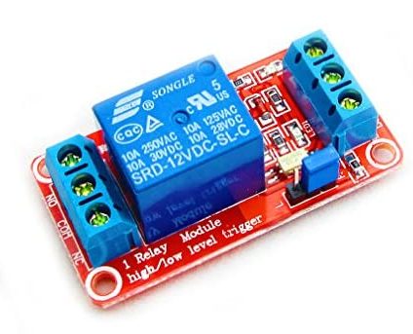
Hình 4: Module Relay 12v[2]
- Module relay 1 kênh 12V là module chuyển mạch với dòng qua tiếp điểm là 10A điện áp 250V và 15A với điện áp 125V, Module thiết kế với transistor kích mở cuộn cảm rơ le. Module có thể kết nối trực tiếp với mạch vi điều khiển, Arduino hoặc thiết bị điều khiển khác. Khi có tín hiệu kích tác động, transistor dẫn có dòng chạy qua cuộn dây relay tạo ra lực hút từ trường làm relay chuyển công tắc.
- Được ứng dụng nhiều trong thiết kế mạch điện tử với mục đích đóng ngắt thiết bị tải như bóng đèn, motor, sợi đốt....
Động cơ Servo Mg995
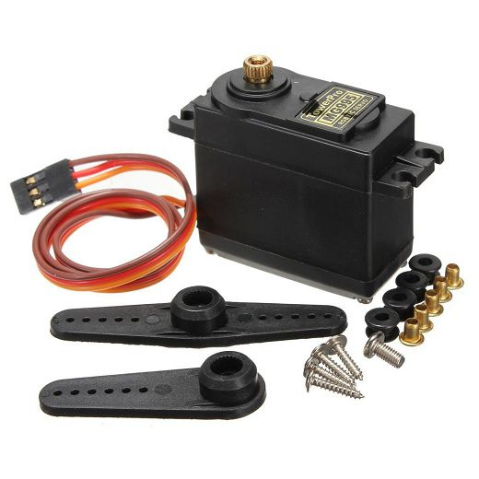
Hình 5: Động cơ Servo Mg995[3]
- Điện áp hoạt động 3.5 ~ 8.4V
- Dòng điện cung cấp <1000mA
- Xung yêu cầu: xung vuông điện áp đỉnh từ 3 ~ 5V
- Nhiệt độ hoạt động: từ 0 đến 60°C
- Kiểu bánh răng: bánh đồng

Sản phẩm đã được hoàn thiện
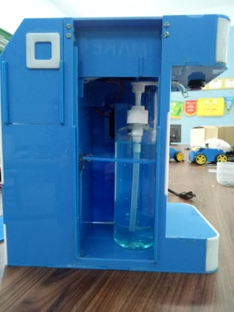 | 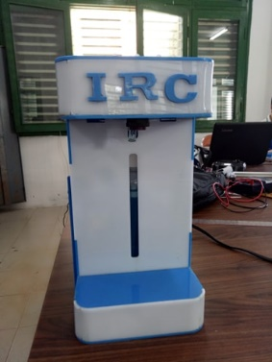

Kết luận
Máy phun dung dịch sát khuẩn tay tự động có cấu tạo nhỏ gọn, dễ sử dụng, chi phí hợp lý. Máy sử dụng bộ phận cảm biến từ được kích ứng nên dễ dàng và tiện lợi cho nhân viên y tế trong việc rửa tay. Do nhân viên y tế luôn bận rộn trong việc thăm khám, điều trị và chăm sóc bệnh nhân nên rất cần một thiết bị giúp tiện lợi, dễ dàng, tiết kiệm thời gian và hữu ích trong việc rửa tay nhanh sát khuẩn để đảm bảo an toàn cho người bệnh.
Thiết bị rất dễ dàng sử dụng, hoàn toàn tự động, không cần chạm tay nên thuận tiện trong việc rửa tay cũng như giảm nguy cơ lây nhiễm chéo thông qua thiết bị trong bệnh viện. Đồng thời, với chi phí hợp lý, việc sử dụng máy phun dung dịch sát khuẩn tay tự động sẽ giúp đem đến nhiều hiệu quả nhanh chóng trong công tác khám, chữa bệnh; nâng cao tỷ lệ tuân thủ vệ sinh tay của nhân viên y tế, người bệnh, người nhà người bệnh và khách hàng đến liên hệ công tác tại bệnh viện trong việc đảm bảo an toàn cho người bệnh.

Tài liệu tham khảo

                - “Arduino Mega 2560,” 2015. [Online]. Available: https://www.arduino.cc/en/Main/Arduino Board Mega 2560.
                - “Arduino Ethernet Shield,” 2015. [Online]. Available: https://www.arduino.cc/en/Main/Arduino Ethernet Shield.
                - “Điện tử công suất,” Nguyễn Bính, Hà Nội, Nhà xuất bản Khoa học Kỹ thuật.
Hình 6: Sản phẩm được hoàn thiện

